Privilege Escalation
Nisam koristio nikakav statički način pregledanja koda, odmah sam sve krenuo ručno.
Naipre sam prošao kroz admin fajlove, čisto da proverim da li ima nešto što bi se moglo eksploatisati.
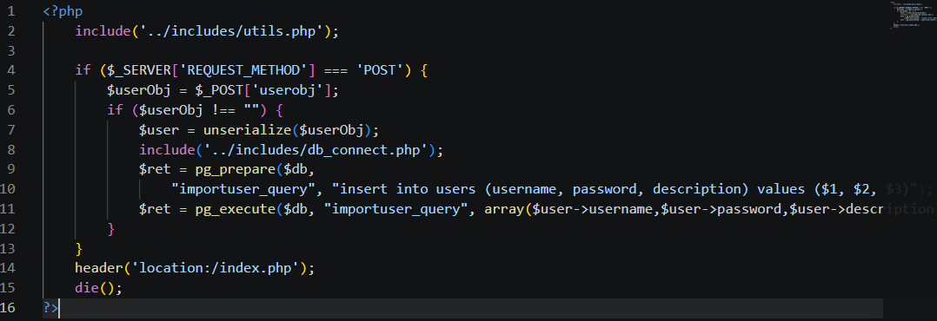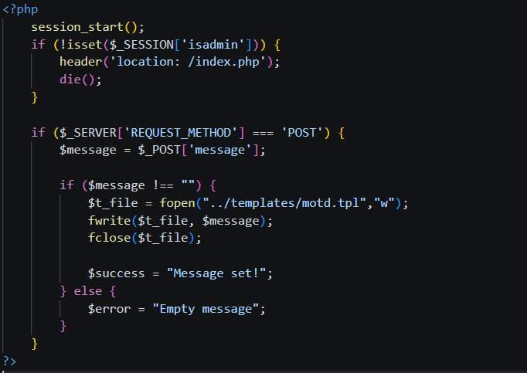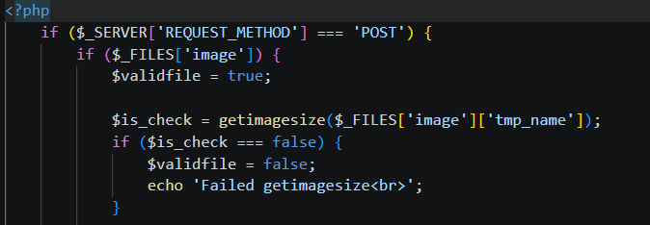

Provalio sam da admin-specific fajlovi imaju samo POST request-ove. Što znači da moramo biti ulogovani kao admin, što nam ne pomaže.
Pošto moramo da dobijemo privilegije kao korisnik, logično bi bilo da se ulogujemo kao korisnik.
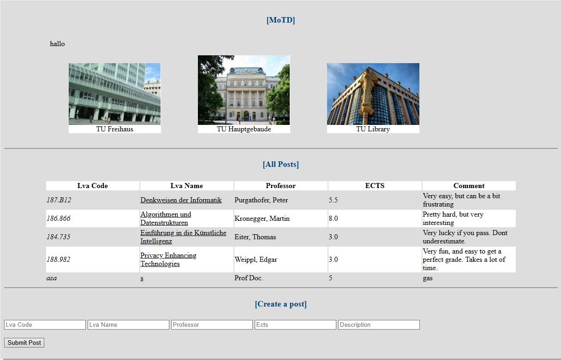
Pošto znamo da radimo sa stored XSS-om, znamo da moramo da unesemo malicioznu skriptu negde kako bi kompromitovali admina.
Naipre je intuitivno bilo da napravimo post.
Ali kada pogledamo index.php, vidimo da su post-ovi zatvoreni sa htmlentities. 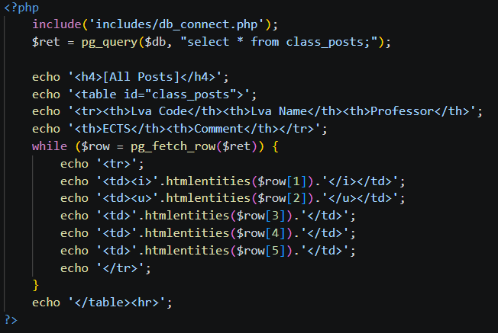
Htmlentities pretvara malicioznu skriptu u safe karaktere. Tako da bi <script> pretvorilo u &ltscript&gt.
Nakon toga sam primetio da korisnik može još jednu stvar da post-uje, i ona se nalazi u gornjem desnom ćošku web aplikacije.
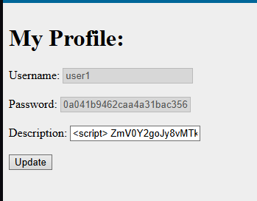
Na profile stranici vidimo Username, Password i Description polja, samo od kojih je Description polje promenljivo. Kako vidimo na sledećoj slici: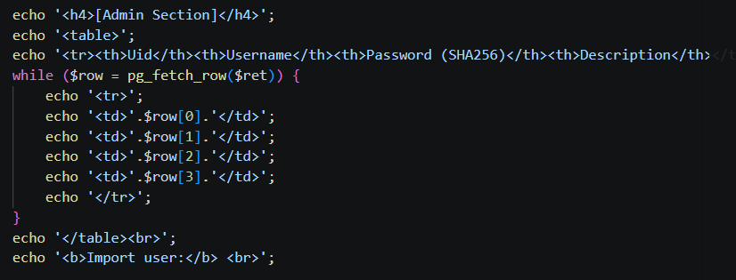
Za razliku od tabele za post-ove korisnika, tabela korisnika nema htmlentities. To znači da je taj deo koda ranjivost koja prozilazi iz slabosti. To znači da malicioznu skriptu koju unesemo, neće biti safe, tako da će se skripta opaliti.

Sledeći put, kada se admin uloguje i pogleda tabelu korisnika:
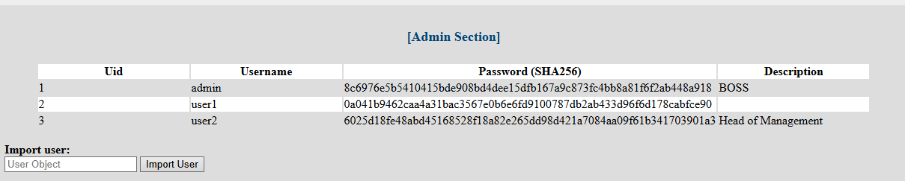
U deskripciji za user1 će se nalaziti skripta koja će kompromitovati kolačić od admina. To je primer stored XSS-a, gde je skripta kao deskripcija sačuvana u bazi, nakon čega se iz baze prikazuje na tabeli mainpage-a (index-a).

Kada sam hteo da napišem skriptu, hteo sam da navodim HTML objekte u koje treba da se unesu određene vrednosti, ali pošto se sve radi preko Request-ova, ovo rešenje nije bilo obavezno. Otišao sam u network tab u devTools-u, prilikom pritiska dugmeta update primetio sam sledeći poziv:
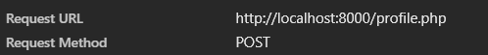
Profile.php posle toga dobije Success kao response što proveravam u skripti ovde:

Na kraju krajeva, LLM-ovi nisu hteli da mi generišu skriptu koja može da ‘hakuje’ nekoga, tako da sam na kraju prekopirao skriptu iz solutions-a.

